|  |  |
| --- | --- |
| GRADO FORMATIVO | DAW |
| CURSO (1º o 2º) | 2º |
| ASIGNATURA | Desarrollo web en entorno cliente |
| NOMBRE Y APELLIDOS DEL ALUMNO | CARLOS PARRO PÉREZ |
| DNI | 48159548D |
| FECHA | 13/01/2022 |

**HITO INDIVIDUAL 2 - SEGUNDO TRIMESTRE 2021**



**Objetivos**:

* Asimilar los contenidos de la asignatura Desarrollo web en entorno cliente desarrollados en el segundo trimestre 2021



* Aprender los fundamentos más relevantes de React como uno de los principales frameworks frontend del mercado y su aplicación práctica en el desarrollo web.
* Diseño y aplicación de conceptos de desarrollo como componentes, routing, servicios y consumo de datos

**Materiales**:

* Editores de código como Visual Studio code o similar
* Git / Github
* Google Firebase

**Enunciado**: **LEE BIEN EL ENUNCIADO ANTES DE PASAR AL DESARROLLO**

El hito consiste desarrollar una aplicación web con React sobre consumo de datos en API Rest.

**Desarrollo**: **LEE BIEN LAS CUESTIONES PLANTEADAS ANTES DE RESOLVERLAS. LEE BIEN LO QUE SE PIDE COMO RESPUESTA**

1. *React y diseño*
   * + *Crea un proyecto React en tu equipo local en donde muestres al menos 4 secciones, como por ejemplo, home, about, contacto, datos*

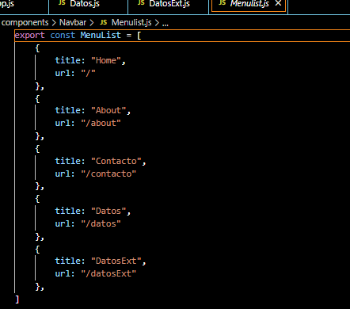

* + - *Aplica Bootstrap al proyecto con un diseño usable*

Para instalar bootstrap al proyecto React utilizo el siguiente comandoa través del contenedor de paquetes Node.js.

npm install bootstrap

* + - *Aplica routing para pasar de una sección (página) a otra.*

Para aplicar el Routing he creado un componente que incluye tres archivos, un archivo JavaScript el cual contiene la configuración del NavBar aplicándole el estilo a través de la importación del archivo css, y por último, contiene un archivo MenuList JavaScript que contiene la configuración de los links de nuestra web.

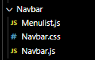

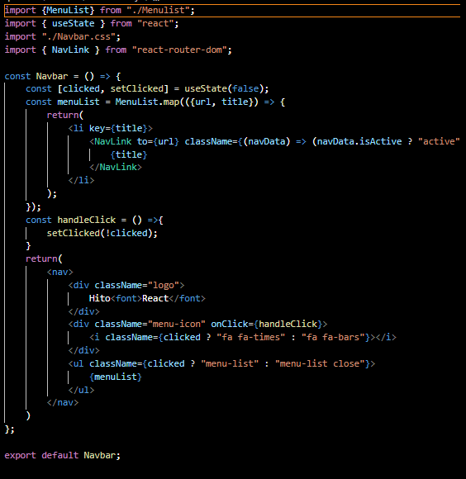

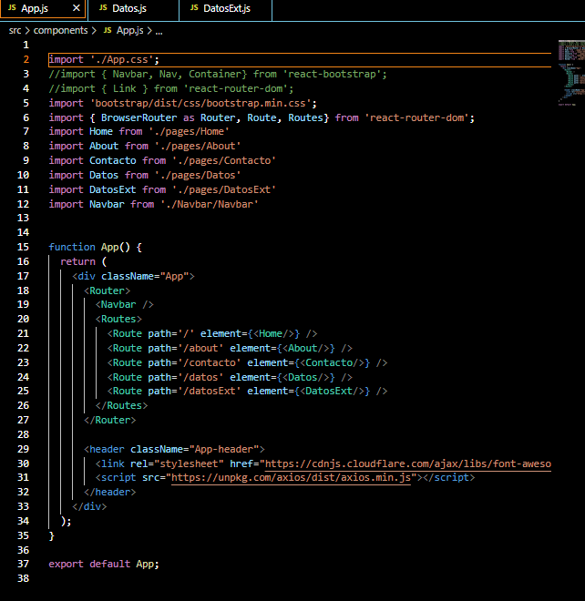

***RESPUESTA CUESTION 1****: Proyecto React*

1. *Consumo de datos*
   * + *Muestra una serie de datos utilizando json desde una propiedad local*

Llamamos a la API local mediante un mapeo de datos mostrando los datos en orden alfabético.

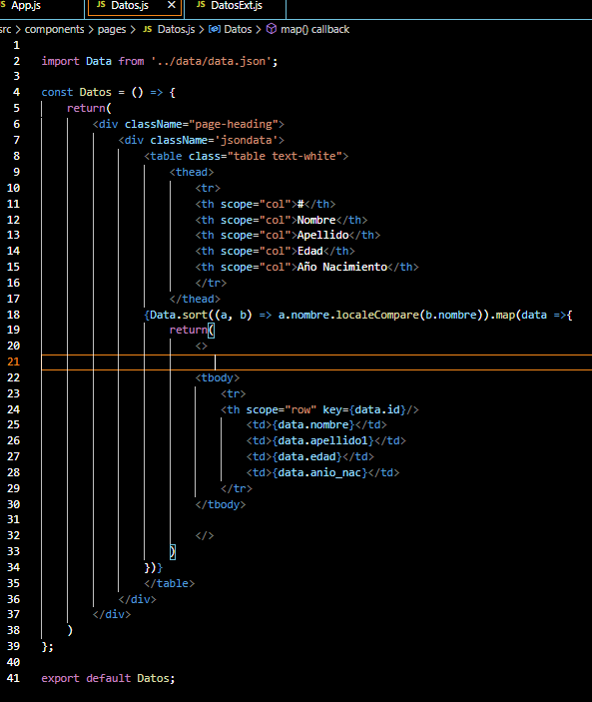

* + - *Muestra una serie de datos utilizando json desde una petición remota*

Mostramos datos a través de la conexión con una API externa la cual, a través de un fetch y la función useEffect (la cual nos garantiza que vamos a recoger los datos a través de un array de datos). Luego realizamos el mapeo de datos si el fetch ha resultado satisfactorio.

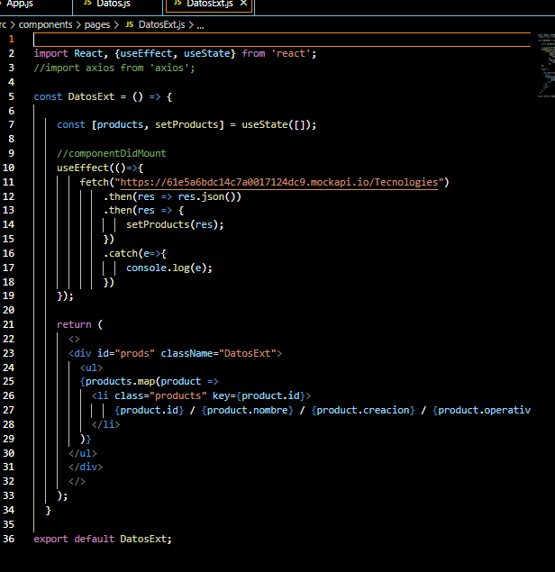

* + - *Muestra un ejemplo con un service a tu elección*

En este ejemplo, vemos como se crea una clase que será nuestra Service la cual nos servirá para alojar las funciones que utilizaremos para conectarnos con nuestra fuente de datos y recoger los mismos en nuestra aplicación.

class ItemService {

constructor() {

this.items = [

{link:1, name:"test1", summary:"Summary Test 1", year:"2001", country:"us", price:"1000", description:"Desc 1"},

{link:2, name:"test2", summary:"Summary Test 2", year:"2002", country:"uk", price:"2000", description:"Desc 2"},

{link:3, name:"test3", summary:"Summary Test 3", year:"2003", country:"cz", price:"3000", description:"Desc 3"},

];

}

async retrieveItems() {

return Promise.resolve(this.items);

}

async getItem(itemLink) {

for(var i = 0; i < this.items.length; i++) {

if ( this.items[i].link === itemLink) {

return Promise.resolve(this.items[i]);

}

}

return null;

}

async createItem(item) {

console.log("ItemService.createItem():");

console.log(item);

return Promise.resolve(item);

}

async deleteItem(itemId) {

console.log("ItemService.deleteItem():");

console.log("item ID:" + itemId);

}

async updateItem(item) {

console.log("ItemService.updateItem():");

console.log(item);

}

}

export default ItemService;

En nuestro archivo App.js llamamos a nuestro Service y hacemos uso de las funciones alojadas en ella para realizar las acciones pertinentes en nuestra aplicación.

import React, { Component } from 'react';

import './App.css';

import ItemDetails from './item-details';

import NewItem from './new-item';

import EditItem from './edit-item';

import ItemService from './shared/mock-item-service';

class App extends Component {

constructor(props) {

super(props);

this.itemService = new ItemService();

this.onSelect = this.onSelect.bind(this);

this.onNewItem = this.onNewItem.bind(this);

this.onEditItem = this.onEditItem.bind(this);

this.onCancel = this.onCancel.bind(this);

this.onCancelEdit = this.onCancelEdit.bind(this);

this.onCreateItem = this.onCreateItem.bind(this);

this.onUpdateItem = this.onUpdateItem.bind(this);

this.onDeleteItem = this.onDeleteItem.bind(this);

this.state = {

showDetails: false,

editItem: false,

selectedItem: null,

newItem: null

}

}

componentDidMount() {

this.getItems();

}

render() {

const items = this.state.items;

if(!items) return null;

const showDetails = this.state.showDetails;

const selectedItem = this.state.selectedItem;

const newItem = this.state.newItem;

const editItem = this.state.editItem;

const listItems = items.map((item) =>

<li key={item.link} onClick={() => this.onSelect(item.link)}>

<span className="item-name">{item.name}</span> | {item.summary}

</li> );

return (

<div className="App">

<ul className="items">

{listItems}

</ul>

<br/>

<button type="button" name="button" onClick={() => this.onNewItem()}>New Item</button>

<br/>

{newItem && <NewItem onSubmit={this.onCreateItem} onCancel={this.onCancel}></NewItem>}

{showDetails && selectedItem && <ItemDetails item={selectedItem} onEdit={this.onEditItem} onDelete={this.onDeleteItem} ></ItemDetails>}

{editItem && selectedItem && <EditItem onSubmit={this.onUpdateItem} onCancel={this.onCancelEdit} item={selectedItem} ></EditItem>}

</div>

);

}

getItems() {

this.itemService.retrieveItems().then(items => {

this.setState({items: items});

}

);

}

onSelect(itemLink) {

this.clearState();

this.itemService.getItem(itemLink).then(item => {

this.setState({

showDetails: true,

selectedItem: item

});

}

);

}

onCancel() {

this.clearState();

}

onNewItem() {

this.clearState();

this.setState({

newItem: true

});

}

onEditItem() {

this.setState({

showDetails: false,

editItem: true,

newItem: null

});

}

onCancelEdit() {

this.setState({

showDetails: true,

editItem: false,

newItem: null

});

}

onUpdateItem(item) {

this.clearState();

this.itemService.updateItem(item).then(item => {

this.getItems();

}

);

}

onCreateItem(newItem) {

this.clearState();

this.itemService.createItem(newItem).then(item => {

this.getItems();

}

);

}

onDeleteItem(itemLink) {

this.clearState();

this.itemService.deleteItem(itemLink).then(res => {

this.getItems();

}

);

}

clearState() {

this.setState({

showDetails: false,

selectedItem: null,

editItem: false,

newItem: null

});

}

}

export default App;

***RESPUESTA CUESTION 2.1.****: Proyecto React*

1. *Publicación y despliegue*
   * + *Publica tu proyecto React en Google Firebase*

Para subir nuestro proyecto de React vamos a seguir los siguientes pasos:

1. Creamos el proyecto en firebase
2. Abrimos terminal de node.js
3. Nos loggueamos a firebase mediante firebase login
4. Inicializamos el proyecto a subir a hosting de firebase mediante firebase init
   1. Single page up yes
   2. Carpeta dist
   3. Github no
5. Compilamos el archivo que subiremos a producción con npm run build
6. Borramos la carpeta dist
7. En el archivo firebase.json de nuestro proyecto cambiamos el atributo public de hosting a “build”
8. Y en la terminal de Node.js ejecutamos el deploy de nuestra aplicación.

***RESPUESTA CUESTION 3.1.****: Enlace del proyecto React en Google Firebase*

**Firma del alumno:**

**Rúbrica**:

**PUNTUACIÓN MÍNIMA PARA CONSIDERAR LA PRUEBA SUPERADA: 5 PUNTOS**

|  |  |  |  |
| --- | --- | --- | --- |
| **CUESTION 1**  **React y diseño** | El proyecto de React no funciona | El proyecto de React funciona correctamente | El proyecto funciona y además incorpora elementos visuales y de diseño con un atractivo impactante que permite disponer de un sitio accesible y usable |
| **0 puntos** | **2 puntos** | **3 puntos** |
| **CUESTION 2**  **Consumo de datos** | El proyecto no consume los datos correctamente | El proyecto consume los datos correctamente | El proyecto consume los datos y los muestra de una manera atractiva y funcional |
| **0 puntos** | **2 puntos** | **3 puntos** |
| **CUESTION 3**  **Firebase** | El proyecto no funciona correctamente en Firebase | El proyecto funciona correctamente en Firebase | El proyecto funciona en Firebase y su publicación y optimización en el hosting son adecuadas |
| **0 puntos** | **2 puntos** | **3 puntos** |
| **DOCUMENTACION APORTADA** | Documento PDF con explicación de los pasos realizados | | |
| **1 punto** | | |